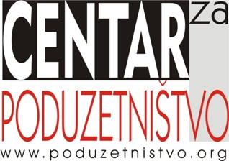Imate li HACCP - sustav sigurnosti hrane i vode za piće?

Prema Zakonu o hrani, (NN 46/07) čl. 51. svi poslovni subjekti koji proizvode i/ili prodaju hranu dužni su uvesti HACCP sustav u svoje poslovanje.
Seminar je namijenjen svim poslovnim subjektima koji su u kontaktu s hranom.
Cilj seminara je upoznati polaznike sa zakonskom regulativom okouvođenja HACCP sustava u poslovanje te praktična primjena istog.
Besplatni telefon
0800 345 345 Predavačica: Jadranka Pelikan, mr. bioprocesnog inženjerstva

Na seminaru će se obraditi teme:

- Što je HACCP sustav i čemu služi?
- Kako uvesti HACCP u poslovanje?
- Kako samostalno izraditi poslovnu dokumentaciju?
- Kako provjeravati učinkovitost HACCP sustava?
- Održavanje HACCP sustava
- Mogućnost sufinanciranja troškova izrade i uvođenja HACCP sustava

Uvođenje HACCP sustava je zakonska obveza. Ne ispunjavanje iste povlači sankcije. Kaznene odredbe definirane su čl. 125.“Novčanom kaznom od 50.000,00 do 100.000,00 kuna kaznit će se za prekršaj pravna osoba ako: ….– ne uspostavi i ne provodi redovite kontrole higijenskih uvjeta proizvodnje sukladno članku 51. ovoga Zakona.“

Mjesto, datum održavanja seminara:

- Centar za poduzetništvo Osijek, J. J. Strossmayera 341, Osijek (Poduzetnički inkubator BIOS, objekt A, 1. kat)
- 20.10.2010., od 12:00 – 14:30 sati
- besplatan seminar
Prijavnica za seminar

Naziv poduzeća
Adresa
Matični broj |  | Telefon
E-mail
Ime i prezime polaznika

Prijavnicu poslati faksom 031 284 329 ili e-mailom: info@poduzetnistvo.org najkasnije do 19.10.2010.

